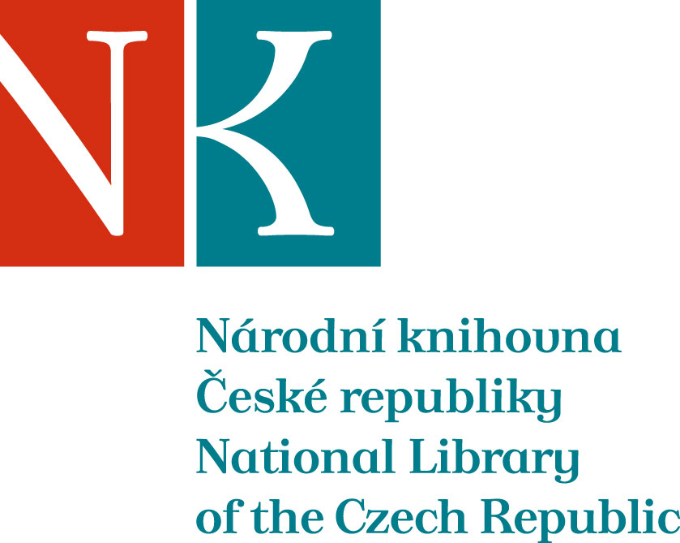

Zpráva ze zahraniční služební cesty

Jméno a příjmení účastníka cesty | Dr. Jan Sobotka
Pracoviště – dle organizační struktury | HHF/ORST
Pracoviště – zařazení | ORST
Důvod cesty | Studijní pobyt ve Vídni
Místo – město | Vídeň
Místo – země | Rakousko
Datum (od-do) | 31.05.-03.06.2015
Podrobný časový harmonogram | 31.05.: Praha - hl. nádraží odjezd 12:42, přejezd hranic 16:02, příjezd Wien-Hauptbahnhof 16:52; ubytování – Stephanushaus, Ungargasse 38  01.06. -03.06.: Österreichisches Staatsarchiv, odd. Kriegsarchiv;  03.06., 16:40 – odjezd , příjezd do Prahy 21:07
Spolucestující z NK | Dr. Alena Richterová
Finanční zajištění | VaV, obl. 6, priorita 6.1 – položka 0134
Cíle cesty | Průzkum archívních fondů Haus-, Hof- und Staatsarchiv, oddělení Kriegsarchiv
Plnění cílů cesty (konkrétně) | Během studijního pobytu byl průzkum zaměřen především na bádání v archívních pramenech uložených v jednom z oddělení Österreichisches Staatsarchiv, a to v oddělení Kriegsarchiv. Pozornost byla zaměřena především na excerpci z osobních spisů Lobkowiczů.
Program a další podrobnější informace | 01.06 -03.06.: Österreichisches Staatsarchiv, odd. Kriegsarchiv
Přivezené materiály | scanny
Datum předložení zprávy | 10. června 2015
Podpis předkladatele zprávy
Podpis nadřízeného
Vloženo na Intranet
Přijato v mezinárodním oddělení

